彰化縣員東國小新住民火炬計畫
【子計畫三輔導訪視人員培訓研習活動成果】
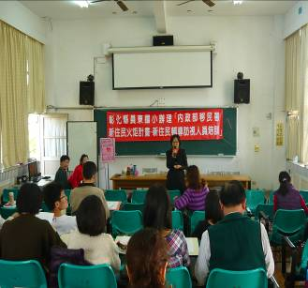 | 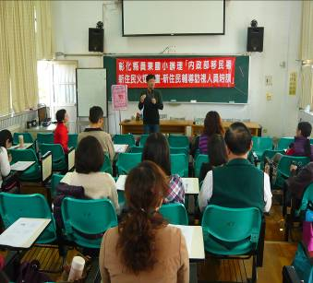
校長於研習活動開始之時，致詞介紹張貴傑教授，並歡迎學員參與研習活動 | 研習活動邀請玄奘大學社工系張貴傑教授擔任講師，參與學員極為踴躍
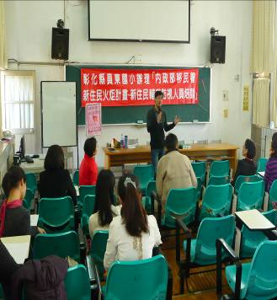 | 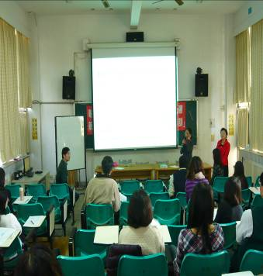
張教授究家庭輔導訪視技巧及工作人員應有的基本專業知能作講解及說明 | 研習活動注重實務演練及問題解決，已至新住民家庭訪視的工作人員分享個案
彰化縣員東國小新住民火炬計畫
【子計畫三輔導訪視人員培訓研習活動成果】
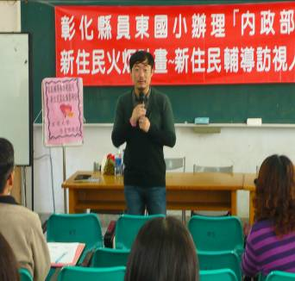 | 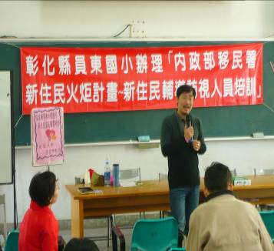
張教授根據本身實務經驗，提出教育理念與輔導策略建議 | 張教授講述生動風趣，深入淺出，學員皆表示獲益良多
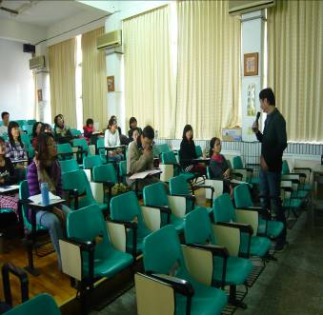 | 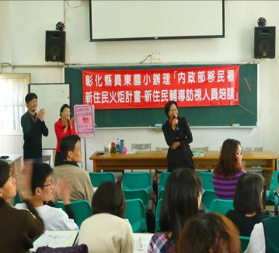
活動最後，學員與張教授互動回饋，回答學員所提的問題及疑問 | 校長在研習活動結尾，也分享自我的心得與想法，並對今日的研習活動做回饋

